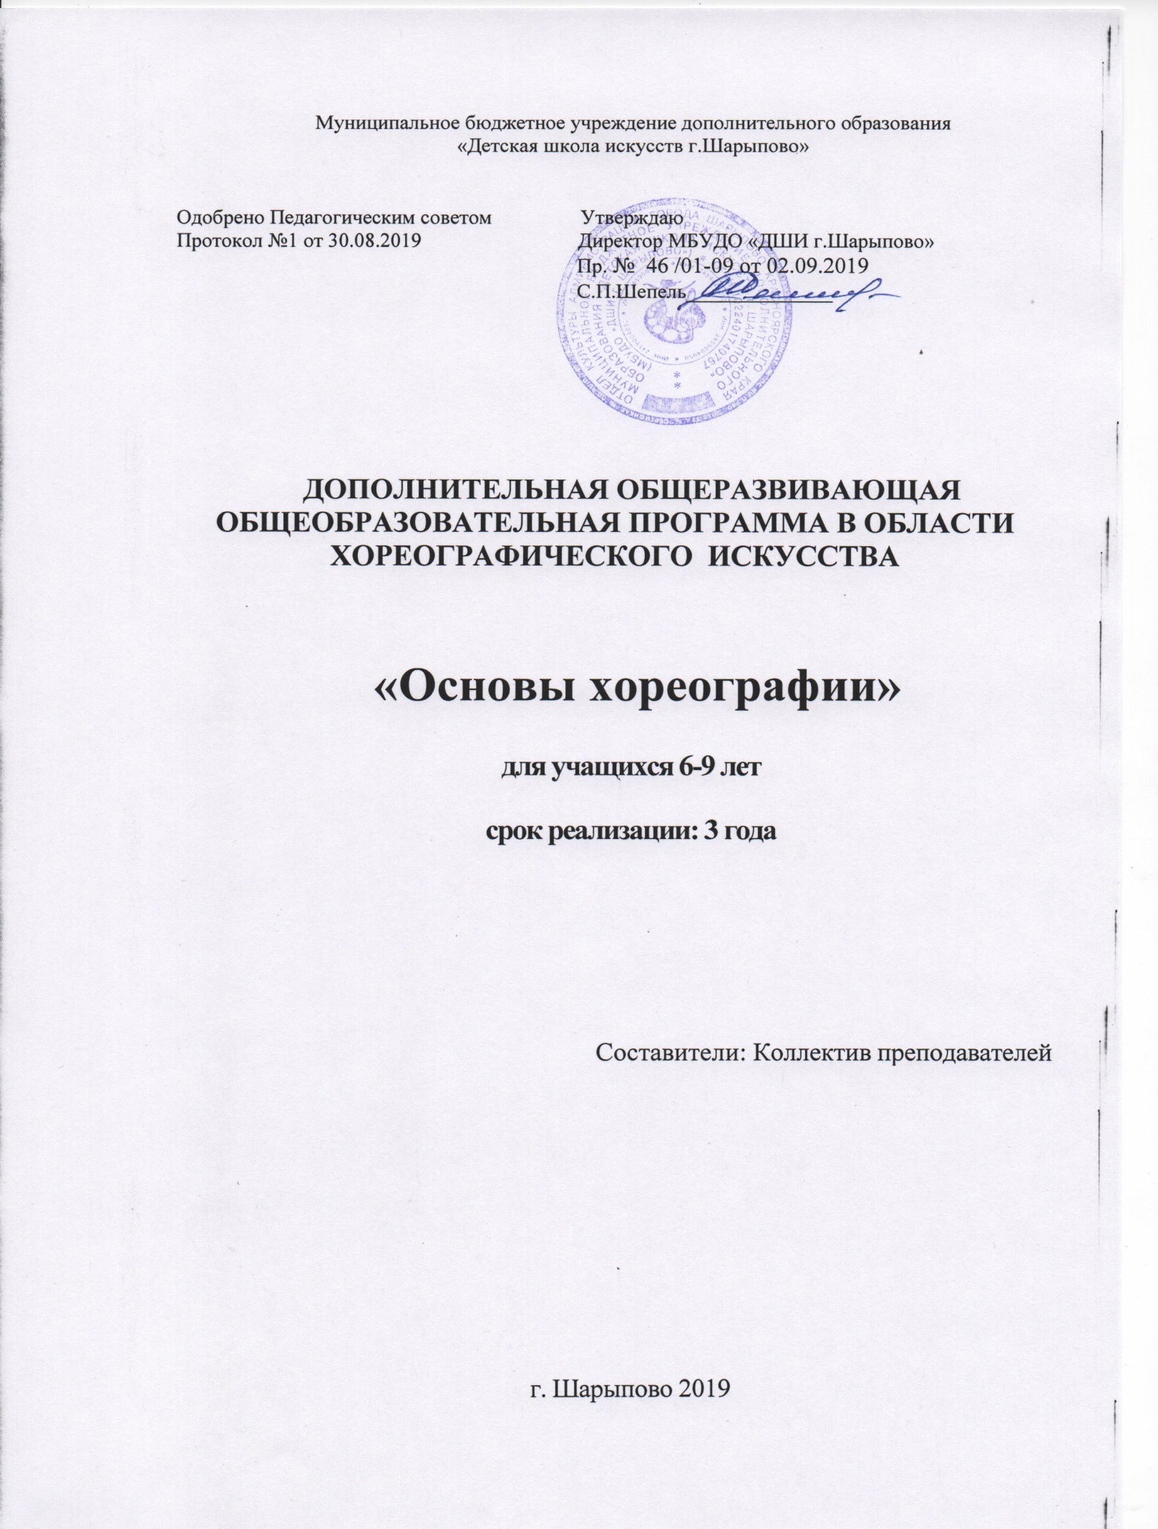

СОДЕРЖАНИЕ
1. Пояснительная записка.
2. Планируемые результаты освоения обучающимися образовательной
программы.
3. Учебный план.
4. График образовательного процесса.
5. Программа учебных предметов.
6. Формы и методы контроля, система оценок.
7. Программа творческой, методической и культурно-просветительской деятельности.

1.Пояснительная записка
Дополнительная общеразвивающая общеобразовательная программа в области хореографического искусства «Основы хореографии» (далее - образовательная программа) разработана на основе «Рекомендаций по организации образовательной и методической деятельности при реализации общеразвивающих программ в области искусств», направленных письмом Министерства культуры Российской Федерации от 21.11.2013 №191-01-39/06-ГИ, а также с учетом многолетнего педагогического опыта в области хореографического искусства в детской школе искусств.
Программа имеет общеразвивающую направленность, основывается на принципе вариативности для различных возрастных категорий детей, способствует привлечению наибольшего количества детей к художественному образованию.
Целью образовательной программы «Основы хореографии» является обеспечение развития творческих способностей учащегося, формирование практических умений и навыков владения различными танцевальными движениями, устойчивого интереса к творческой деятельности в области хореографического искусства.
Реализация программы направлена на решение следующих задач:
- развитие хореографических способностей;
- развитие физических данных, координации, ориентировки в пространстве;
- активизация творческих способностей;
- психологическое раскрепощение;
- формирование умений соотносить движение с музыкой;
- приобретение общетеоретической грамотности, предполагающей знания основ хореографического искусства;
- обучение творческому использованию полученных умений и практических навыков;
- развитие художественного вкуса, фантазии;
- воспитание внимания, аккуратности, трудолюбия.
Предлагаемая программа рассчитана на трехлетний срок обучения.
Рекомендуемый возраст детей, приступающих к освоению программы - 6– 9 лет.

2.Планируемые результаты освоения обучающими
дополнительной общеразвивающей программы
«Основы хореографии».
Результатом освоения программы является приобретение обучающимися следующих знаний, умений и навыков в предметных областях:
в области исполнительской подготовки:
- знаний основ техники безопасности на учебных занятиях и концертной площадке;
- знаний принципов взаимодействия музыкальных и хореографических средств выразительности;
- умений исполнять танцевальные номера;
- умений определять средства музыкальной выразительности в контексте хореографического образа;
- умений самостоятельно создавать музыкально-двигательный образ;
- навыков владения различными танцевальными движениями, упражнениями на развитие физических данных;
- навыков ансамблевого исполнения танцевальных номеров;
- навыков сценической практики;
- навыков музыкально-пластического интонирования;
- навыков сохранения и поддержки собственной физической формы.
в области историко-теоретической подготовки:
- первичных знаний основных эстетических и стилевых направлений в области хореографического искусства, выдающихся отечественных и зарубежных произведений в области хореографического искусства;
- знаний основных средств выразительности хореографического и музыкального искусства;
- знаний наиболее употребляемой терминологии хореографического искусства.

3.Учебный план

Учебный план общеразвивающей программы «Основы хороеграфии» разработана на основе «Рекомендаций по организации образовательной и методической деятельности при реализации общеразвивающих программ в области искусств», направленных письмом Министерства культуры Российской Федерации от 21.11.2013 №191-01-39/06-ГИ, принят решением педагогического Совета, утвержден директором учреждения. В учебном плане образовательной программы по всем дисциплинам определены количество часов в неделю на каждый год обучения.
№  п/п | Наименование учебного предмета | Годы обучения (классы), кол-во аудиторных часов в неделю |  |  | Промежуточная и итоговая аттестация (года обучения, классы)
 |  | I | II | III
1. | Учебные предметы исполнительской подготовки: | 4 | 4 | 4
1.1. | Основы танца | 4 | 4 | 4 | I, II, III
2. | Учебный предмет историко-теоретической подготовки: | 1 | 1 | 1
2.1. | Музыкальный букварь | 1 | 1 | 1 | III
 | Всего: | 5 | 5 | 5

При реализации программы «Основы хореографии» предусматриваются аудиторные и внеаудиторные (самостоятельные занятия). Внеаудиторная работа (самостоятельная) работа может быть использована на выполнение домашнего задания обучающимися, посещение ими учреждений культуры (филармоний, театров, концертных залов, музеев), участие обучающихся в творческих мероприятиях и просветительской деятельности школы.
Изучение учебных предметов учебного плана осуществляется в форме мелкогрупповых занятий (от 4 до 10 человек) и групповых занятий (численностью от 11 человек).

4.График образовательного процесса

Продолжительность учебного года с 1 по 3 классы составляет 39 недель. Продолжительность учебных занятий составляет 34-35 недель.
В течение учебного года предусмотрены каникулы, в объеме не менее 4 недель. Летние каникулы устанавливаются в объеме 13 недель. Осенние, зимние, весенние каникулы проводятся в сроки, установленные при реализации основных образовательных программ начального общего и основного общего образования и прописаны в годовом календарном учебном графике школы.
В основе расчета количества учебных часов в неделю заложена учебная единица - урок. Продолжительность урока определена Уставом школы и составляет 40 минут.

5.Программа учебных предметов

1.Основы танца
2.Музыкальный букварь

1.Основы танца
Срок реализации 3 года

Рабочая программа «Основы танца» (составитель Новосад М.Г.) разработана на основе «Рекомендаций по организации образовательной и методической деятельности при реализации общеразвивающих программ в области искусства», направленных письмом Министерства культуры Российской Федерации от 21.11.2013 №191-01-39/06-ГИ, а также с учетом многолетнего педагогического опыта в области музыкально-ритмического и хореографического развития детей в детских школах искусств.
Срок реализации данной программы составляет 3 года.
Целью предмета «Основы танца» является развитие танцевальных способностей учащихся через овладение основами хореографического искусства.
Задачами учебного предмета являются:
- развитие хореографических способностей;
- развитие физических данных, координации, ориентировки в пространстве;
- активизация творческих способностей;
- психологическое раскрепощение;
- формирование умений соотносить движение с музыкой;
- приобретение общетеоретической грамотности, предполагающей знания основ хореографического искусства;
- обучение творческому использованию полученных умений и практических навыков;
- развитие художественного вкуса, фантазии;
- воспитание внимания, аккуратности, трудолюбия.
Результатом освоения программы по учебному предмету «Основы танца» является приобретение учащимися следующих знаний, умений и навыков:
- знаний основных понятий и терминов в области хореографии;
- представлений о двигательных функциях отдельных частей тела;
- знание позиций ног, рук;
- навыков координации;
- владение различными танцевальными движениями;
- представлений о сценической площадке, рисунке танца, слаженности и культуре исполнения танца;
- навыков исполнения танцевальных движений, комбинаций и композиций.

2.Музыкальный букварь
Срок реализации 3 года

Рабочая программа «Музыкальный букварь» (составитель Воеводина С.Н.) разработана на основе «Рекомендаций по организации образовательной и методической деятельности при реализации общеразвивающих программ в области искусства», направленных письмом Министерства культуры Российской Федерации от 21.11.2013 №191-01-39/06-ГИ, а также с учетом многолетнего педагогического опыта.
Срок реализации данной программы составляет 3 года.
Целью предмета является воспитание культуры слушания и восприятия музыки на основе формирования представлений о музыке как виде искусства, а также развитие музыкально-творческих способностей, приобретение знаний, умений и навыков в области музыкального искусства.
Задачами предмета «Музыкальный букварь» являются:
- обучение основам музыкальной грамоты;
- развитие у обучающихся навыков восприятия музыкальных произведений;
- формирование образного мышления, необходимого для развития творческой личности;
- создание необходимой теоретической базы для понимания обучающимися связи музыкального и хореографического искусства;
- формирование целостного представления об исторических путях развития народной музыкальной культуры в песенном и танцевальном жанрах;
- формирование умения эмоционально-образно воспринимать и характеризовать музыкальные произведения;
- эстетическое воспитание учащихся средствами музыкального и хореографического искусства.

Уровень подготовки обучающихся является результатом освоения программы учебного предмета «Музыкальный букварь» и включает следующие знания, умения, навыки:
- знание специфики музыки как вида искусства;
- знание музыкальной терминологии, актуальной для хореографического искусства;
- знание основ музыкальной грамоты (размер, динамика, темп, строение музыкального произведения);
- умение эмоционально-образно воспринимать и характеризовать музыкальные произведения;
- умение пользоваться музыкальной терминологией, актуальной для хореографического искусства;
- умение различать звучания отдельных музыкальных инструментов;
- умение запоминать и воспроизводить (просчитывать) метр, ритм и мелодику несложных музыкальных произведений.

6.Форма и методы контроля, система оценок результатов освоения образовательной программы обучающимися.

Оценка качества реализации образовательной программы включает в себя текущий контроль успеваемости, промежуточную и итоговую аттестацию обучающихся.
В качестве средств текущего контроля успеваемости могут использоваться просмотры, контрольные работы. Преподаватель имеет возможность по своему усмотрению проводить промежуточные просмотры по разделам программы.
Текущий контроль успеваемости обучающихся проводится в счет аудиторного времени, предусмотренного на учебный предмет.
Текущий контроль направлен на поддержание учебной дисциплины, выявление отношения к предмету, на ответственную организацию домашних занятий, имеет воспитательные цели, может носить стимулирующий характер. Текущий контроль осуществляется регулярно преподавателем, оценки выставляются в журнал и дневник учащегося. В них учитываются:
- отношение ребенка к занятиям, его старания и прилежность;
- качество выполнения предложенных заданий;
- инициативность и проявление самостоятельности, как на уроке, так и во время домашней работы;
- темпы продвижения.
Промежуточная аттестация проводится в форме контрольных уроков, творческих просмотров на завершающих полугодие учебных занятиях в счет аудиторного времени, предусмотренного на учебный предмет.
Итоговая аттестация проводится в форме контрольного урока или участия в годовом отчетном концерте школы.
Система оценок в рамках промежуточной аттестации предполагает пятибалльную шкалу. Критерии оценки качества подготовки учащегося позволяют определить уровень освоения материала, предусмотренного учебной программой.

7.Программа творческой, методической и
культурно-просветительской деятельности школы.

С целью обеспечения высокого качества образования, его доступности, открытости, привлекательности для обучающихся, их родителей и всего общества школа должна создать комфортную развивающую образовательную среду, обеспечивающую возможность:
- выявления и развития одаренных детей в области музыкального искусства;
- организации творческой и культурно-просветительской деятельности.
Программа творческой деятельности учащихся включает в себя:
- проведения творческих мероприятий (конкурсов, фестивалей, мастер-классов, олимпиад, концертов, творческих вечеров, театрализованных представлений и др.);
- организации посещений обучающимися учреждений культуры и организаций (филармоний, выставочных залов, театров, музеев и др.);

Организация методической деятельности учащихся направлена на формирование навыков работы с научно-методической литературой, эпистолярными источниками и библиотечными архивами. Методическая деятельность также включает в себя написание рецензий на посещение культурного (творческого) мероприятия, концерта, выставки, мастер-класса. Кроме этого, в программу методической деятельности входит участие учащихся в семинарах, мастер-классах, форумах, конференциях в различных формах (в качестве докладчика, в качестве слушателя, форма тезисов, с иллюстративным материалом).
Культурно-просветительская деятельность учащихся осуществляется через участие в фестивалях, олимпиадах, творческих вечерах, через посещения учащимися учреждений культуры (филармоний, выставочных и концертных залов, театров, музеев и др.), а также организацию культурно-просветительской деятельности совместно с другими образовательными учреждениями.
Программа творческой, методической и культурно-просветительской деятельности отражается в плане школы.
ПЛАН

Дата проведения | Мероприятия
творческая, культурно-просветительская работа
сентябрь | Торжественная линейка;  Родительские собрания для родителей;  Мероприятие «Мы за МИР против террора», посвященное Дню солидарности в борьбе с терроризмом;  Краевая олимпиада по истории изобразительного искусства (г.Ачинск);
октябрь | Проведение внутришкольного концерта ко Дню учителя;  Проведение мероприятия «Посвящение в первоклассники»;  Проведение мероприятия «Посвящение в юные художники»;  Квест-путешествие по школе искусств для воспитанников ДОУ;  Всероссийский фестиваль юных художников «Уникум»;  Региональный отбор учащихся выставки творческих работ детей и юношества «Спасибо деду за Победу»;  Участие в праздничных мероприятиях в рамках празднования Дня пожилого человека;
ноябрь | Участие в праздничной программе, посвященной Дню полиции;  Участие в праздничной программе, посвященной Дню матери;  Участие в мероприятии «Ночь искусств»;  Участие в Ежегодной краевой акции «Сибирский хоровод»;
декабрь | Отчетные концерты для родителей учащихся музыкального отделения:  Посвящение в первоклассники учащихся хореографического отделения;  Открытый конкурс юных музыкантов «От техники до музыкального совершенства» (п.Дубинино);  Открытый конкурс юных музыкантов «Мир в зеркале музыки» ( г.Шарыпово);  Региональный конкурс исполнительского мастерства преподавателей ДШИ «Ритмы вдохновения» ( г.Красноярск);  Участие в концертной программе, посвященной Дню энергетиков;
январь | Участие в новогоднем представлении на Городской елке;  Участие в рождественской программе;  Участие в фестивале духовной музыки и народного творчества «Славим Святое Рождество» (п.Дубинино);
февраль | Открытая зональная теоретическая олимпиада «Черные, белые клавиши гаммы» (г.Шарыпово);  Краевая музыкально-теоретическая олимпиада среди учащихся выпускных классов детских школ искусств (вторая суббота февраля, г.Красноярск);  Международная выставка-конкурс детского художественного творчества «Енисейская мозаика» (февраль-апрель, г.Красноярск);  Конкурс-фестиваль в рамках Международного проекта «Сибирь зажигает звезды», г.Красноярск;  Зональный конкурс сольной и ансамблевой музыки «Союз прекрасный – музыка и дети»;
март | Проведение мероприятия «Уроки культуры и искусства» в рамках плана сотрудничества с ДОУ (музыкальные гостиные, концерты, выставки художественных работ);  Открытый зональный конкурс юных пианистов «Неразгаданные звуки рояля» ( г.Шарыпово);  Открытый региональный конкурс декоративно-прикладного искусства «На лоскутной радуге» (п.Подгорный);  Участие творческих коллективов школы в городском концерте, посвященном 8 марта;  Зональный конкурс танцевальных коллективов «Танцевальная феерия» (п.Малиновка);
апрель | Отчетный концерт ДШИ;  Краевая олимпиада по изобразительному искусству учащихся старших классов ДХШ и художественных отделений ДШИ (г.Ачинск);  Всероссийский фестиваль-конкурс молодых исполнителей им. Н.Л.Тулуниной ( 1 раз в два года, г.Красноярск);  Межрегиональный фестиваль-конкурс детских хоровых коллективов «Искусства спасительный свет» (1 раз в два года, первая декада апреля, г.Красноярск);  Открытый конкурс по слушанию музыки и музыкальной литературе «Музыкальный эрудит» (г.Шарыпово);  Городской конкурс хореографических коллективов «Территория танца», (г.Шарыпово);  Открытая городская олимпиада по сольфеджио «Музыкальная капель»;  Фестиваль духовной музыки и народного творчества «Пасхальная радость» (п.Дубинино);
май | Выездные концерты для воспитанников ДОУ;  Отчетный концерт эстетического отделения;  Участие в мероприятиях, посвященных 75 летию Победы в ВОВ  - Парад;  - Концертная программа;  - Выставка детских художественных работ «Нарисуем небо без войны»;
июнь | Выпускной бал ДШИ;  Выставка дипломных работ учащихся художественного отделения;  Квест-путешествия по школе искусств для воспитанников летней оздоровительной площадки;  Развлекательная программа «Здравствуй, лето!» в рамках городского проекта «Детствопарк»;  Участие в фестивале национальных культур;
июль-август | Участие в мероприятиях, посвященных празднованию Дня города:  - Концерт «Талантливый город - талантливые дети»»;  - Выставка детских художественных работ «Моя милая малая Родина»;
В течение года | Посещение учреждений культуры (филармонии, выставочные залы, музеи).
методическая работа
ежегодно |  | Разработка и корректировка образовательных программ в целях совершенствования учебного процесса в соответствии с федеральными государственными требованиями к минимуму содержания, структуре и условиям реализации дополнительных общеобразовательных программ в области искусств.
1 раз в два года |  | Участие в Красноярском краевом конкурсе методических работ
ежегодно по плану КНУЦ |  | Участие в краевых педагогических ассамблеях, педагогических чтениях западной группы городов Красноярского края
ежегодно по плану КНУЦ |  | Участие в краевом методическом семинаре директоров и преподавателей детских художественных школ и художественных отделений школ искусств Ачинского методического объединения.
ежегодно по плану школы |  | Проведение и взаимопосещение открытых уроков.
ежегодно по плану школы |  | Участие и посещение мастер- классов ведущих специалистов, мастеров искусства.
ежегодно по плану школы |  | Участие в работе зонального, районного и школьного методического объединения преподавателей по актуальным темам современной педагогики, психологии и методики преподавания.
ежегодно |  | Разработка учебно-методической документации по всем учебным предметам, разработка дидактических материалов по предметам.
ежегодно |  | Применение в образовательном процессе современных учебников, учебно-методических пособий, хрестоматий, нотных изданий, аудио-, видеоматериалов и других учебно-методических материалов
1 раз в 3 года по плану КПК |  | Обучение на курсах повышения квалификации.

